ЛАБОРАТОРНАЯ РАБОТА № 3

ИССЛЕДОВАНИЕ ТРАНЗИСТОРА, ВКЛЮЧЕННОГО ПЮ

СХЕМЕ С ОБЩИМ ЭМИТТЕРОМ

1. ЦЕЛЬ РАБОТЫ

1.1. Снять статические входные и выходные характеристики транзистора

MIl 41.

1.2. По экспериментальным характеристикам определить малосигнальные   
h-параметры для транзистора в схеме с общим эмиттером.

2. СОСТАВ РАБОЧЕГО МЕСТА

2.1. Лабораторный стенд с панелью 3 (исследование транзистора,

включенного по схеме с общим эмиттером).

2.2. Описание лабораторной работы

СХЕМА

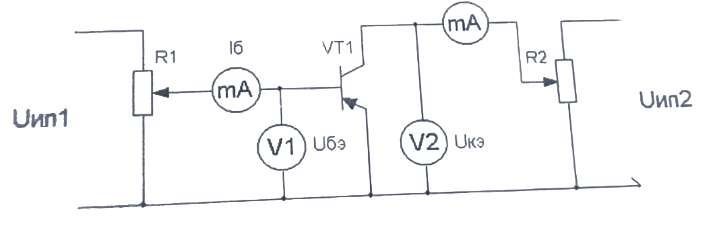

ЛАБОРОТОРНОЕ ЗАДАНИЕ

|  |  |  |  |  |  |  |  |  |  |
| --- | --- | --- | --- | --- | --- | --- | --- | --- | --- |
| Uбэ, мВ | | 0 | 50 | 100 | 150 | 200 | 220 | 240 | 300 |
| Iб, мка | Uкэ=0 | 0 | 0,02 | 0,05 | 0,18 | 0,39 | 0,48 | 0,5 | 0,5 |
| Uкэ=5В | 0 | 0 | 0,01 | 0,02 | 0,11 | 0,14 | 0,16 | 0,39 |

|  |  |  |  |
| --- | --- | --- | --- |
| Uкэ, В | Iк, мА | | |
| Iб=160мкА | Iб=320мкА | Iб=480мкА |
| 0 | 0 | 0 | 0 |
| 0,2 | 3,9 | 8 | 12 |
| 0,5 | 3,92 | 8,05 | 12,2 |
| 1 | 3,925 | 8,1 | 12,4 |
| 2 | 3,93 | 8,15 | 12,8 |
| 3 | 3,935 | 8,25 | 13 |
| 4 | 3,94 | 8,3 | 13,2 |
| 5 | 3,95 | 8,7 | 13,8 |
| 6 | 3,97 | 9 | 14,4 |
| 8 | 3,98 | 9,3 | 15,2 |
| 10 | 4 | 9,6 | 16 |